Hej alla vårdnadshavare!
Här kommer några tips på vad ni kan göra hemma med era barn!
Appar och Spel:
- Lukulumo: sagor på olika språk
  - Användarnamn: lukulumokoti Lösenord: 987654321
- Spel-Ett: Tränar ord och bokstäver
- Molla abc: öva att skriva bokstäverna rätt
- Moka Mera Lingua: öva olika språk
- Quiver: färglägg din bild och få den levande med hjälp av quiver appen http://www.quivervision.com/
- Inventioneers: uppfinningar
- Piko´s Blocks: bygga 3d figurer
- Pappasappar.se: olika gratis appar
- Skrivguiden – Lär barn att forma bokstäver, siffror och mönster (Sök på google: Writing Wizard for Kids)
- https://www.bamse.se/bamseskoj-alla/spel/
Fungerar på Apple-enheter:
- Imovie: gör din egen film
- Book Creator: gör din egen bok med foton eller rita egna bilder
- Sock puppets: prata in en egen berättelse, rösten förvrängs
- Fingu: räkna, övar snabbhet
- Colorful math: färgläggning och matematik
Rörelse:
- Finlands svenska idrott: https://idrott.fi/barnochunga/lek-rorelse/inspiration/kalendrar/
- Balanserande barn https://balanseradebarn.se/
- Mini-Rörispaus Jorden runt https://www.youtube.com/watch?v=RK_4Iu6C1D4&t=147s
- https://www.folkhalsan.fi/barn/professionella/hoppa-pa/
- https://www.bamse.se/blogg/forskolornas-tips-pa-att-fa-barnen-i-rorelse/
- https://svenska.yle.fi/hoppapa
Rörelsesånger:
- Kompisbandet - Sånger för hela kroppen (alla sånger): https://www.youtube.com/watch?v=oa5zlh8zTeA&t=88s
- Full fart med Kompisbandet: https://www.youtube.com/watch?v=N-xBROwY0jU
- Dansa med Knatteskutt - Det gör dig glad: https://www.youtube.com/watch?v=ZAoQYU-Y-u8
- Dansa loss med Knatteskutt - Äventyr i djungeln: https://www.youtube.com/watch?v=B--wBfW3eGk
Sånger:
- https://www.sanghafte.se/ovriga-sanger/barnvisor.aspx
Matematik:
- https://hejalbert.se/ mattematikspel, kräver registrering. Vanligtvis avgiftsbelagd, nu under Corona-tider gratis tillsvidare
Facebook:
- Vad händer just nu i naturen
Naturen:
- Skogsmulle utmaning i 30 dagar: https://www.friluftsframjandet.se/aktuellt/skogsmulle-halsar-naturen-inte-installd-av-corona2/
- https://goodies.nu/wp-content/uploads/2016/06/naturbingo_sommar.pdf Gå på naturbingo i skogen. Man kan ju också göra sin egen bingobricka och leta efter något runt, något prickigt, något mjukt osv.
- https://www.natursidan.se/nyheter/enkla-lekar-och-ovningar-for-barn-i-naturen/ Lekar i naturen.
- http://www.lanclin.com/gratismaterial/ tips på aktiviteter i naturen
Pyssel:
- Djurhjältarna https://www.djurhjaltarna.se/shop/. Finmotoriska övningar
- https://fixasjalv.se/ pyssel och recept. Laga t.ex. din egen gelétvål eller egna studsbollar
- Pysselguiden.se
- http://www.coloringpages.se/ Målarbilder
- https://www.malarbok.nu/mala/fordon Målarbilder
- https://www.bamse.se/bamseskoj-alla/pyssel/
Buuklubben:
- https://buu.yle.fi/
- https://arenan.yle.fi/barn
Folkhälsan:
- Avslappning: https://www.folkhalsan.fi/barn/professionella/lilla-chilla/
- Lekar: https://lekar.folkhalsan.fi/
- Öva språket https://www.folkhalsan.fi/barn/professionella/sprak/

Lekar:
- https://www.libero.se/du-just-nu/artiklar1/smabarn/kreativa-lekar-for-barn---tips-pa-lekar/
- https://svenska.yle.fi/artikel/2015/07/22/har-hittar-du-tiotals-tips-pa-lekar-ditt-barn#blas
- http://forskolebanken.weebly.com/lekar-och-oumlvningar-foumlr-barn-1-2-aringr.html
- https://folkhalsan.fi/globalassets/barn/sprak/bocker-och-broschyrer/ut-med-spraket---webb-pdf.pdf

Vi hoppas ni alla mår bra och ta väl hand om varandra!
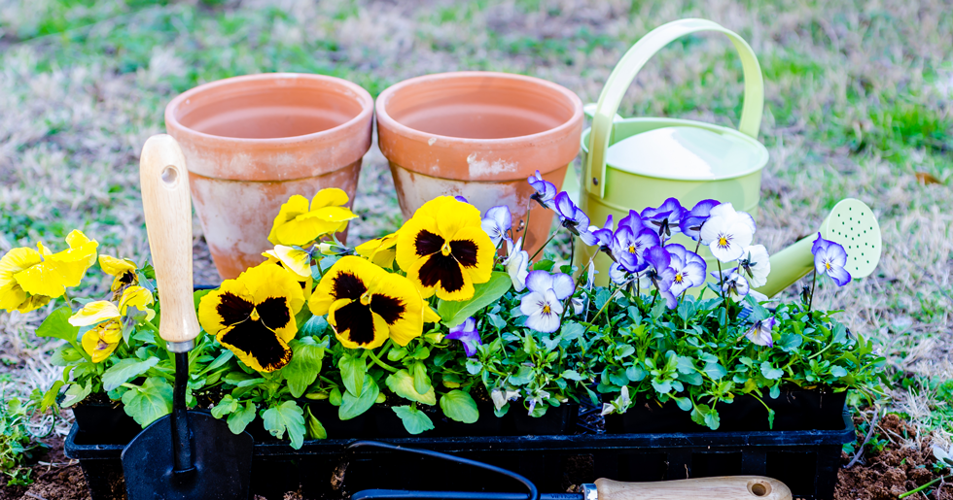
Vår hälsningar Skogsgläntans personal

